**Python程式設計作業**

**範圍： 條件判斷與迴圈二**

**銘傳大學電腦與通訊工程系**

|  |  |
| --- | --- |
| 班 級 | 電通四乙 |
| 姓 名 | 鄒學緯 |
| 學 號 | 05050554 |
| 作業成果 | 應繳作業共 10題，每題10分  我共完成 10 題，應得 100 分 |
| 授課教師 | 陳慶逸 |

* 請確實填寫自己寫完成題數，填寫不實者(如上傳與作業明顯無關的答案，或是計算題數有誤者)，本次作業先扣50分。

EX 1:試設計一程式，當使用者輸入兩個正整數h和w，程式會交錯使用「+」和「-」輸出一個長寬分別為h和w的長方形。

例如:

|  |  |
| --- | --- |
| **Input:**  **3**  **2** | **Output:**  +-+  -+- |
| **7**  **6** | +-+-+-+  -+-+-+-  +-+-+-+  -+-+-+-  +-+-+-+  -+-+-+- |
| **6**  **7** | +-+-+-  +-+-+-  +-+-+-  +-+-+-  +-+-+-  +-+-+-  +-+-+- |

**程式碼：**

|  |
| --- |
| **h = int(input("h: "))**  **w = int(input("w: "))**  **flag=0**  **for i in range(w):**  **for j in range(h):**  **if flag == 0:**  **print('+', end = '')**  **flag = 1**  **else:**  **print('-',end = '')**  **flag=0**  **print('')** |

**執行結果擷圖：**

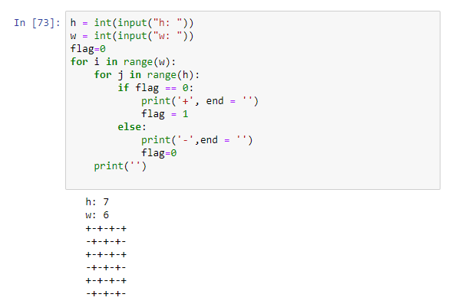

EX 2: 試撰寫一個Python程式來列印字母'T'的形狀：

|  |  |
| --- | --- |
|  |  |

**程式碼：**

|  |
| --- |
| **k=7**  **for i in range(k):**  **for j in range(k):**    **if i==0:**  **print("\*", end='')**  **elif j==0:**  **print("")**  **for q in range(k):**  **if q==3:**  **print("\*",end='')**  **else:**  **print(" ",end='')** |

**執行結果擷圖：**

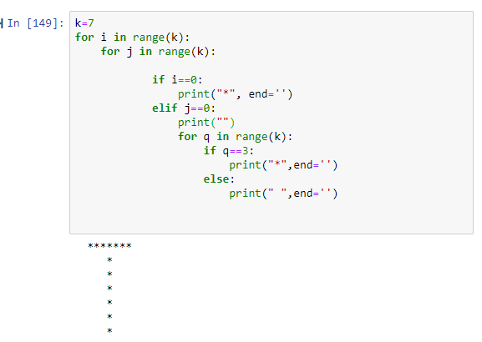

EX 3: 試撰寫一個Python程式來列印字母'Z'的形狀：

|  |  |
| --- | --- |
|  |  |

**程式碼：**

|  |
| --- |
| **a=7**  **b=7**  **c=7**  **for i in range(a):**  **for j in range(b):**  **if i==0 or i==a-1:**  **print('\*',end='')**  **else:**  **for k in range(c-1-i,0,-1):**  **print(' ',end='')**  **print('\*',end='')**  **break**    **print('',)** |

**執行結果擷圖：**

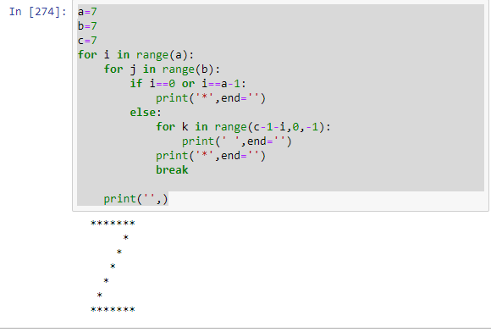

EX4: 試撰寫一個Python程式來列印字母'E'的形狀：

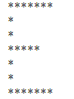

**程式碼：**

|  |
| --- |
| **for i in range(6):**  **for j in range(6):**  **if i==0 or i==5:**  **print('\*',end='')**  **if i==3:**  **print('\*\*\*\*\*')**  **print('\*',end='')**    **print('')** |

**執行結果擷圖：**

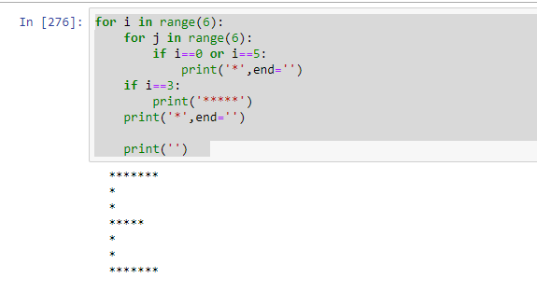

EX5: 試撰寫一個Python程式來列印字母'A'的形狀：

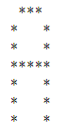

**程式碼：**

|  |
| --- |
| **for i in range(6):**  **if i==0 :**  **print(' \*\*\*')**    **for j in range(5):**  **if j==0 or j==4:**  **print('\*',end='')**  **elif i==2:**  **print('\*\*\*\*',end='')**  **break**  **else:**  **print(' ',end='')**    **print('')** |

**執行結果擷圖：**

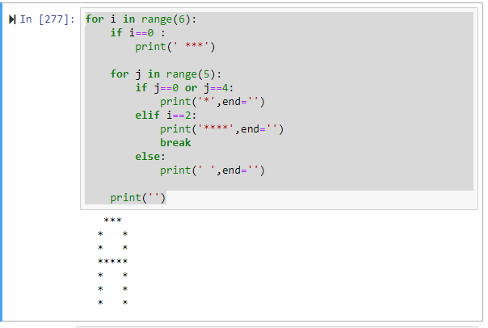

EX6: 試撰寫一個Python程式來列下面形狀：

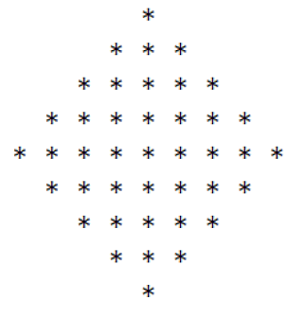

**程式碼：**

|  |
| --- |
| **r=9**  **c=9**  **for i in range(r):**  **if i==0 or i==8:**  **for j in range(c):**  **if j==4:**  **print("\*",end=" ")**  **else:**  **print(" ",end=" ")**  **if i==1 or i==7:**  **for j in range(c-3):**  **if j<3:**  **print(" ",end=" ")**  **else:**  **print("\*",end=" ")**  **if i==2 or i==6:**  **for j in range(c-2):**  **if j<2:**  **print(" ",end=" ")**  **else:**  **print("\*",end=" ")**  **if i==3 or i==5:**  **for j in range(c-1):**  **if j<1:**  **print(" ",end=" ")**  **else:**  **print("\*",end=" ")**  **if i==4:**  **for j in range(c):**  **print("\*",end=" ")**    **print("")** |

**執行結果擷圖：**

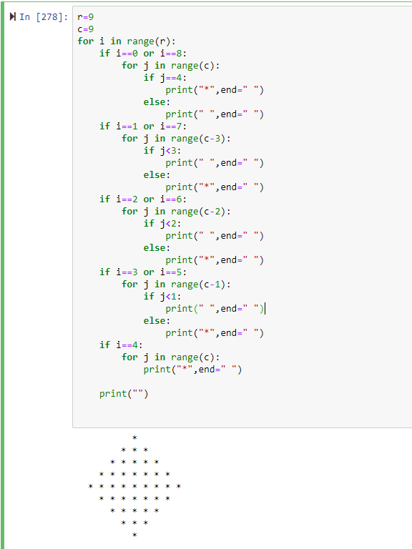

EX7: 試撰寫一個Python程式來列下面形狀：

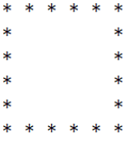

**程式碼：**

|  |
| --- |
| **i = 5**  **for x in range(i) :**  **if x == 0 or x == i-1 :**  **for y in range(i) :**  **print(' \*' , end = '')**  **else :**  **for y in range(i) :**  **if y == 0 or y == i-1 :**  **print(' \*' , end = '')**  **else :**  **print(' ' , end = '')**  **print('')** |

**執行結果擷圖：**

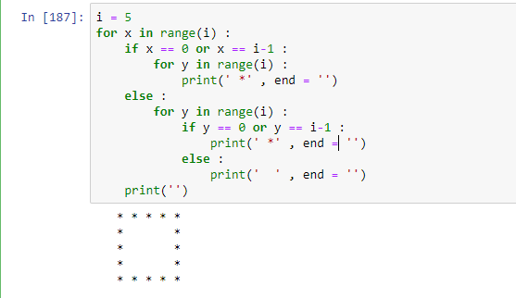

EX8: 若有一個point\_list = [(2, 8),(3, 5),(4, 6),(1.5, 7), (2, 6),(6, 5),(4, 6),(2.5, 1.7)]，試求(9, 4)與這個list中每一個座標點的歐式距離值。

答案型式如下:

0.0

1.5848931924611136

1.5157165665103982

…

**程式碼：**

|  |
| --- |
| **point\_list = [(2, 8),(3, 5),(4, 6),(1.5, 7), (2, 6),(6, 5),(4, 6),(2.5, 1.7)]**  **for i in point\_list:**  **k=(9-i[0])\*(9-i[0])**  **h=(4-i[1])\*(4-i[1])**  **j=(k+h)\*\*0.5**  **print(j)** |

**執行結果擷圖：**

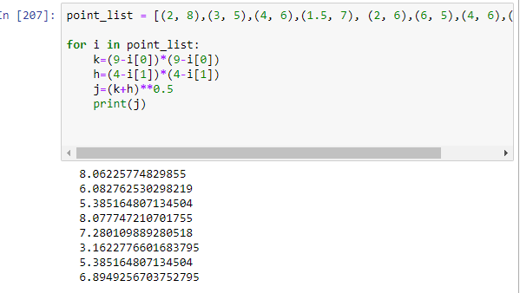

EX9: 若有一個point\_list = [(2, 8),(3, 5),(4, 6),(1.5, 7), (2, 6),(6, 5),(4, 6),(2.5, 1.7)]，試找出(9, 4)與這個list中每一個座標點之歐式距離值的最小者。

**程式碼：**

|  |
| --- |
| **point\_list = [(2, 8),(3, 5),(4, 6),(1.5, 7), (2, 6),(6, 5),(4, 6),(2.5, 1.7)]**  **s=0**  **q=0**  **for i in point\_list:**  **k=(9-i[0])\*(9-i[0])**  **h=(4-i[1])\*(4-i[1])**  **q=j**  **j=(k+h)\*\*0.5**  **if q>j:**  **s=j**  **print(s)** |

**執行結果擷圖：**

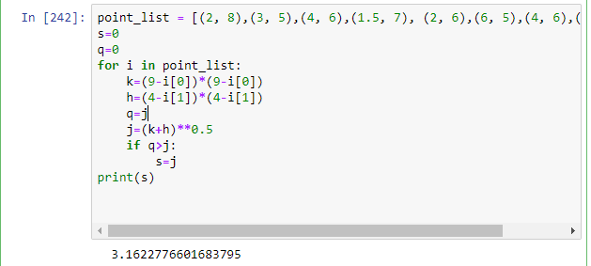

EX10: 鳶尾花資料集是非常著名的生物資訊資料集之一，取自美國加州大學歐文分校的機器學習資料庫[http://archive.ics.uci.edu/ml/datasets/Iris](http://archive.ics.uci.edu/ml/datasets/Iris" \t "_blank)，資料的筆數為150筆，共有五個欄位：  
1. 花萼長度(Sepal Length)：計算單位是公分。  
2. 花萼寬度(Sepal Width)：計算單位是公分。  
3. 花瓣長度(Petal Length) ：計算單位是公分。  
4. 花瓣寬度(Petal Width)：計算單位是公分。  
5. 類別(Class)：可分為Setosa，Versicolor和Virginica三個品種。

試求 [4.21 3.02 1.09 0.1] 與Iris data中150筆資料的歐式距離值，並將每一筆距離的計算結果利用.append 敘述存在mylist這個串列(list)之中。

**程式碼：**

|  |
| --- |
| **from sklearn import datasets**  **iris = datasets.load\_iris()**  **mylist=[]**  **X = iris.data[:, :4]**  **for i in X:**  **a=(4.21-i[0])\*\*2**  **b=(3.02-i[1])\*\*2**  **c=(1.09-i[2])\*\*2**  **d=(0.1-i[3])\*\*2**  **z=float(a+b+c+d)\*\*0.5**  **mylist.append(z)**  **mylist** |

**執行結果擷圖：**

